[I128-1802] Пункт контекстного меню “удалить отмеченные” сделать доступным в зависимости от параметра
Оглавление

[I128-1802] Пункт контекстного меню “удалить отмеченные” сделать доступным в зависимости от параметра
Тип | Версия | Статус | Приоритет | Исполнитель
⚙️ Новые возможности | 2026.1 | 🔘 Завершено | Средний | Иван Батрак
Компоненты: АРМ Каталогизатор ИРБИС64 Турбо Linux, АРМ Каталогизатор ИРБИС64 Турбо Windows, АРМ Книговыдача ИРБИС64 Турбо Linux, АРМ Книговыдача ИРБИС64 Турбо Windows, АРМ Книгообеспеченность ИРБИС64 Турбо Linux, АРМ Книгообеспеченность ИРБИС64 Турбо Windows, АРМ Комплектатор ИРБИС64 Турбо Linux, АРМ Комплектатор ИРБИС64 Турбо Windows
Завершено: 01.10.2025 06:52
в модулях корректировки всех армов
и в арме каталогизатор
пункт контекстного меню “удалить отмеченные поля”
должен быть параметризован . чтобы пользователи армов не могли случайно удалить какие то недоступные для них данные
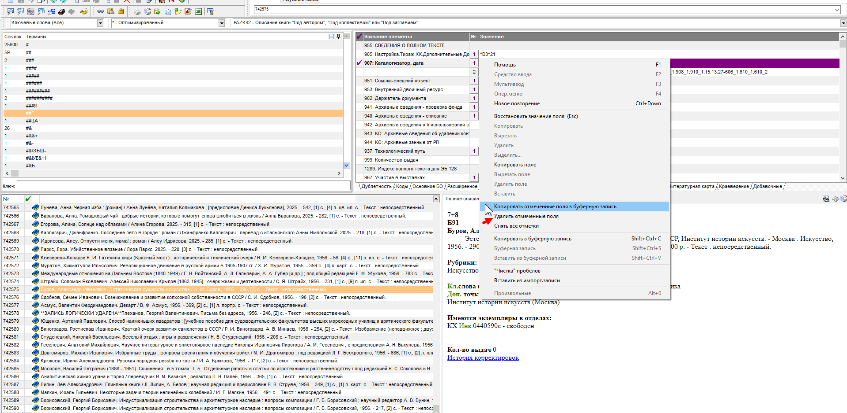
Рисунок 1 - image-2025-09-29-16-22-40-610.png

1. Связанные задачи

1.1. 🔗 Соответствует задача: I128-1804
[I128-1804] Доступность пункта контекстного меню “удалить отмеченные” сделать доступным в зависимости от параметра Статус: Открытая задача | Автор: Ilya Mikhaylenko

